GUÍA DIGITAL N°2
TAREA
ASIGNATURA: Educación física y salud
CURSO: 2 Año
DOCENTE: Guillermo Lavado
SEMANA: 6 al 10 ABRIL
OBJETIVOS DE LA CLASE: Desarrollar las habilidades motrices básicas a través de movimientos con o sin implementos.
ACTIVIDAD Realizar los siguientes ejercicios: 3 series de 1 minuto, con 1 minuto de descanso entre cada serie.
- Skipping lateral: Ubicando un objeto pequeño en el suelo realizar skipping de lado pasando de un lado a otro por arriba del objeto.
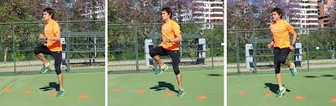
2) Con alguna cinta (o lo que tengas a tu alcance) Hacer una linea recta en el suelo.
Deberas desplazarte saltando con el pie derecho de ida, y de vuelta, con el pie izquierdo.
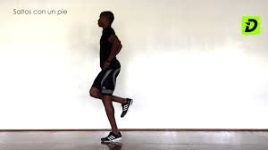

3) Lanzar y atrapar: Con un balon, o bien con un objeto no pesado, como un peluche o una almohada. Lanzar en repetidas veces hacia arriba e intentar atrapar con las dos manos.
Progresión: por cada repeticion, aumenta la altura del lanzamiento
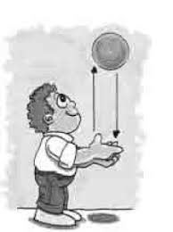

4) Con ayuda de un adulto o compañero de hogar: Una persona debe pararse con piernas separadas, para que pases por debajo de esa persona (gateando o reptando) en repetidas veces de ida y vuelta.
Progresion: Una vez que pases por debajo del adulto o compañero de hogar, deberas ubicarte en posicion gateo cubriendote la cabeza para que la persona pase por arriba tuyo saltando a pies juntos.

Estiramiento:
Con piernas juntas y extendidas, inclinar el tronco e intentar tocar la punta de los pies con los dedos.
Tomar con mi mano el empeine y llevar al glúteo intentando guardar el equilibrio
Repetir 3 veces, 10 segundos cada una.

Recuerda
Beber suficiente agua durante y después de la clase.
Revisar y despejar la zona de objetos que pueden ser peligrosos
Realizar mi aseo personal terminado el ejercicio.
¡QUE TENGAS UN EXCELENTE DIA!

